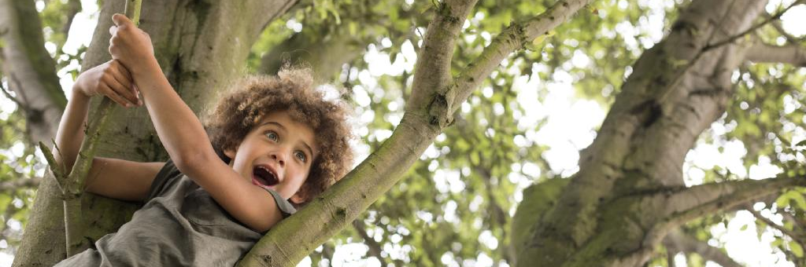
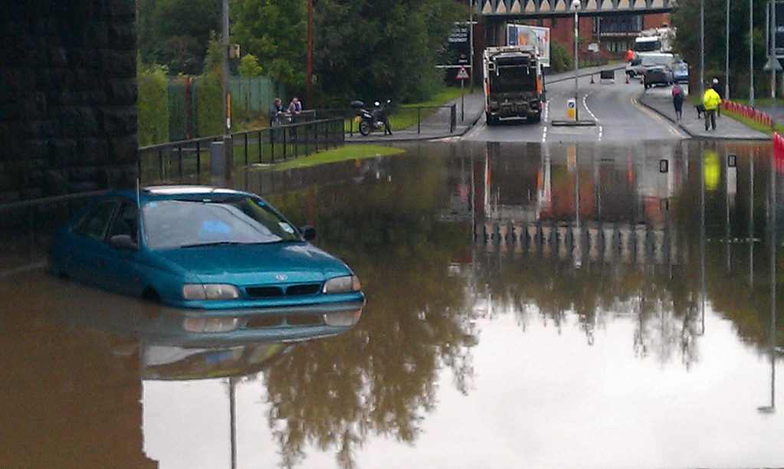
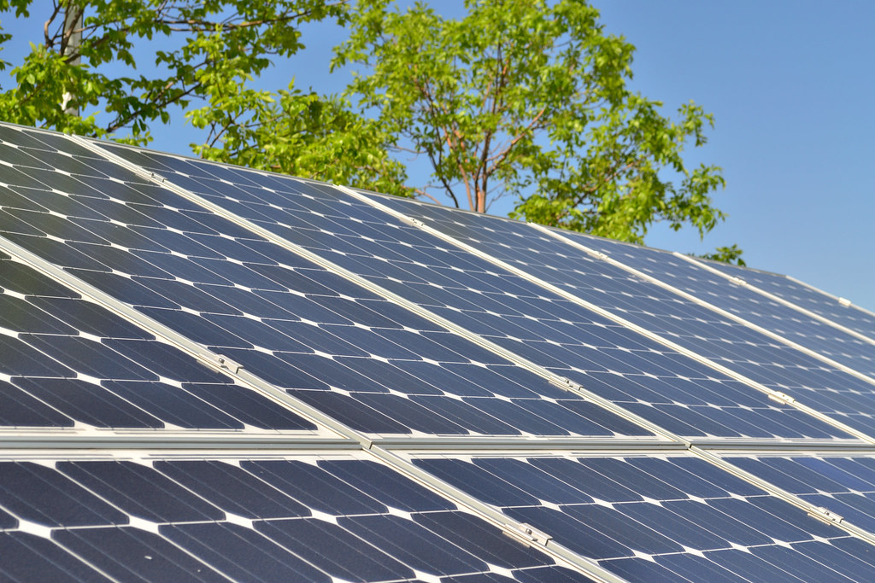
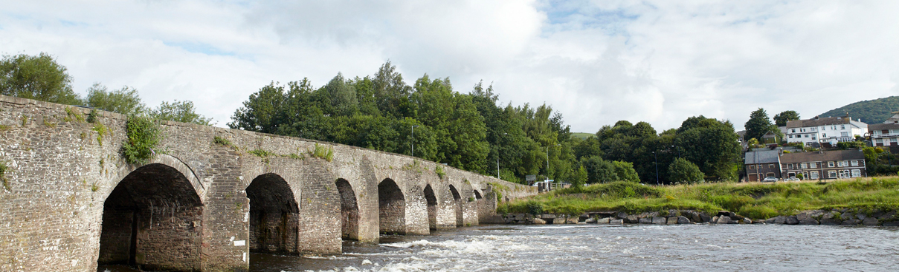
Cyngor Sir Fynwy
Strategaeth Argyfwng Hinsawdd a Natur
Mai 2024

Teitl | Strategaeth Argyfwng Hinsawdd a Natur
Pwrpas | Mae'r strategaeth hon yn amlinellu ymateb y Cyngor i'r argyfwng hinsawdd a ddatganwyd ym mis Mai 2019, y Cynnig ar gyfer Afonydd a Chefnforoedd oedd a ddatganwyd ym mis Mawrth 2022 a'r argyfwng natur.
Perchennog | Cyngor Sir Fynwy
Cymeradwywyd gan | Cabinet
Dyddiad | 15fed Mai 2024
Rhif y Fersiwn | 3.0
Statws | Strategaeth wedi ei chytuno a’i mabwysiadu
Amlder Adolygu | Blynyddol
Dyddiad yr adolygiad nesaf | Mai 2025
Ymgynghori | Amherthnasol

Cynnwys

Rhagair 4
Cefndir 6
Gosod y cyd-destun 7
Newid yn yr Hinsawdd ac allyriadau carbon 7
Adfer natur 9
Afonydd a Chefnforoedd oedd 10
Sut ydyn ni'n ymateb? 12
Ymaddasu i’r Hinsawdd 15
Manteision gweithredu 16
Chwarae eich rhan 16
Monitro’r cynnydd 17
Atodiad 1 - Allyriadau Carbon y Cyngor – Sut y cânt eu cyfrifo a sut yr adroddir arnynt 18

Rhagair

Mae sut rydym yn lleihau ein cyfraniadau at newid hinsawdd, yn rheoli effeithiau newid yn yr hinsawdd ac yn gwrthdroi’r dirywiad mewn rhywogaethau a chynefinoedd yn un o’r prif heriau sy’n wynebu cymdeithas heddiw. Yng Nghyngor Sir Fynwy, rydym yn cydnabod bod gennym rôl hollbwysig i’w chwarae drwy edrych ar ein sefydliad, ystâd ac asedau a sut ydym yn eu rheoli i leihau carbon a gwella bioamrywiaeth. Ond efallai hyd yn oed yn fwy arwyddocaol, mae gennym rôl hynod bwysig i’w chwarae wrth weithio gyda sefydliadau eraill, grwpiau cymunedol, busnesau ac eraill i helpu pawb sy’n ymweld, yn byw neu’n gweithio yn Sir Fynwy, i leihau eu heffaith amgylcheddol hefyd.
Mae ein Cynllun Cymunedol a Chorfforaethol yn nodi ein pwrpas “i ddod yn Sir ddi-garbon, gan gefnogi llesiant, iechyd ac urddas i bawb ar bob cam o fywyd”. Un o’r amcanion a fydd yn cyflawni’r diben hwn yw gweithio tuag at Le Gwyrdd i bobl fyw a gweithio ynddo, gyda llai o allyriadau carbon, a gwneud cyfraniad cadarnhaol at fynd i’r afael â’r argyfwng hinsawdd a natur.
Yn 2019, roedd Cynghorwyr yn Sir Fynwy yn unfrydol wrth ddatgan argyfwng hinsawdd. Ers y dyddiad hwnnw, mae'r Cyngor wedi cyhoeddi cynllun gweithredu argyfwng hinsawdd, ac yna wedi'i ddiweddaru a chynyddu'r ffocws ar yr argyfwng natur. Yn 2022, gwnaethom ddatgan Cynnig ar gyfer yr Afonydd a’r Cefnfor, ac rydym yn gweithio gyda phartneriaid lluosog i geisio gwella ansawdd dŵr yn ein hafonydd.
Nod y strategaeth hon yw clymu'r ffocws ar bob un o'r meysydd gwaith hyn ynghyd, ac mae'n ffurfio strategaeth lefel uchel y mae 4 cynllun gweithredu yn rhan ohoni, sy'n mynd i'r afael ag Allyriadau'r Cyngor, Adfer Natur, Afonydd a Chefnforoedd oedd a Chymunedau a Hinsawdd.
Rydym yn cydnabod na allwn fynd i’r afael ag argyfyngau hinsawdd a natur ar ein pennau ein hunain. Mae pob un o’r cynlluniau gweithredu yn ei gwneud yn ofynnol i ni weithio gyda chyrff cyhoeddus, partneriaid, busnesau, grwpiau cymunedol ac unigolion.
Rydym yn cydnabod harddwch eithriadol Sir Fynwy. Fel ceidwaid y lle syfrdanol hwn, mae angen i ni annog trigolion ac ymwelwyr i'w fwynhau, ei warchod a'i warchod. Mae byd natur yn ei holl ffurfiau yn gefndir i’n heconomi twristiaeth ac ymwelwyr. Byddwn yn gweithio gydag eraill i hyrwyddo mynediad i’n mannau arbennig tra’n gwarchod yr amgylchedd, cefnogi adferiad byd natur, lleihau ein hallyriadau carbon, lleihau’r perygl o lifogydd a hybu’r economi gylchol.
Ond hyd yn oed os gwnawn yr holl bethau hyn, byddwn yn dal i weld effeithiau newid hinsawdd megis gaeafau cynhesach, gwlypach, hafau poethach, sychach a digwyddiadau tywydd mwy eithafol. Mae angen i ni sicrhau bod ein sir yn gallu gwrthsefyll yr effeithiau hyn a bod pobl, cymdeithas a natur yn gallu addasu i hinsawdd sy'n newid.
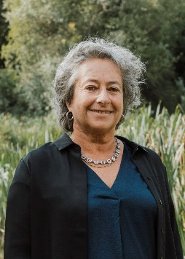
Mae’r rhain i gyd yn heriau mawr, ac rydym yn mynd i’r afael gyda hwy ar adeg o bwysau ariannol mawr ar y Cyngor, a hynny yn erbyn cefndir o argyfwng costau byw. Ni fydd yn hawdd, ond rydym wedi ymrwymo i weithio gydag eraill i wneud popeth o fewn ein gallu i fynd i’r afael ag argyfyngau hinsawdd a natur er lles cenedlaethau yr oes sydd ohoni a chenedlaethau’r dyfodol.

Cyng Catrin Maby,
Aelod Cabinet dros Newid Hinsawdd a'r Amgylchedd

Cefndir

Ym mis Mai 2019, datganodd Cyngor Sir Fynwy Argyfwng Hinsawdd, gyda chefnogaeth unfrydol gan Gynghorwyr ar draws pob plaid. Roedd hwn yn nodi ymrwymiad polisi clir i’r Cyngor i:
- ymdrechu i leihau ei allyriadau carbon ei hun i sero net yn unol â tharged Llywodraeth Cymru o 2030;
- annog a chefnogi trigolion a busnesau i gymryd eu camau eu hunain i leihau eu hallyriadau carbon;
- Gweithio gyda phartneriaid ar draws y Sir a Chynghorau a sefydliadau eraill i helpu i ddatblygu a gweithredu dulliau arfer gorau o ran cyfyngu cynhesu byd-eang i lai na
1.5 °C.
Ym mis Hydref 2019, mabwysiadwyd cynllun gweithredu a strategaeth a oedd yn nodi sut yr oeddem yn bwriadu gwneud hyn. Adnewyddwyd y Cynllun Gweithredu yn 2021 i adlewyrchu’n well ein hymrwymiad i fynd i’r afael â’r argyfwng natur, ac yn 2024 mae wedi’i adolygu’n llwyr i adlewyrchu blaenoriaethau Cynllun Cymunedol a Chorfforaethol Sir Fynwy. Ers 2019, bu mwy o ffocws ar sut mae mynd i’r afael â’r argyfwng natur yn rhan gynhenid o’r ffordd yr ydym yn mynd i’r afael â’r argyfwng hinsawdd. Yn ogystal, rydym wedi datgan Cynnig ar gyfer yr Afonydd a’r Cefnfor sy’n nodi sut y byddwn yn gweithio mewn partneriaeth i chwarae ein rhan i leihau llygredd afonydd a diogelu’r cefnfor. Mae grŵp Llywio Argyfwng Hinsawdd a Natur y Cyngor wedi helpu i ddatblygu'r dull integredig newydd hwn. Mae’r strategaeth gyffredinol newydd hon wedi’i hategu gan 4 ffrwd waith wahanol gyda chynlluniau gweithredu, fel y nodir isod, sydd rhyngddynt yn ymgorffori sut y byddwn yn mynd i’r afael â’r Argyfyngau Hinsawdd a Natur:
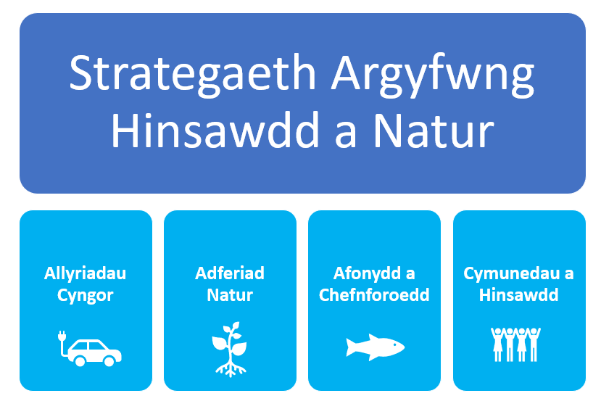
Mae’r strategaeth hon yn gyfraniad pwysig at ddiben y Cyngor sef: “Ssir di-garbon, sy’n cefnogi llesiant, iechyd ac urddas i bawb ar bob cam o fywyd”.

Gosod y cyd-destun

Newid yn yr Hinsawdd ac allyriadau carbon

Ni allwn fethu â bod wedi gweld y llu o adroddiadau a thystiolaeth sy’n pwyntio at hinsawdd sy’n newid. Mae’r trydydd Asesiad Risg o Newid Hinsawdd y DU a gyhoeddwyd yn 2021 yn nodi bod tymheredd blynyddol cyfartalog y DU 1.2 gradd yn gynhesach nag yn y cyfnod cyn-ddiwydiannol, mae’r tebygolrwydd o brofi hafau poeth fel 2018 wedi dyblu, ac ers 1900 mae lefel y môr o amgylch y DU wedi cynyddu 16cm a disgwylir iddo barhau. Mae effeithiau’r newidiadau hyn yn niferus, gan effeithio ar yr amgylchedd naturiol, seilwaith, iechyd, cymunedau, yr amgylchedd adeiledig, busnes, diwydiant a chysylltiadau rhyngwladol.
Mae ein hinsawdd yn newid o ganlyniad i allyriadau nwyon tŷ gwydr o waith dyn, ac yn enwedig carbon deuocsid. Felly beth yw cyfraniad Sir Fynwy at allyriadau carbon? Ers 2005 mae allyriadau carbon net ar draws y Sir gyfan wedi gostwng 32% o 924 cilotunnell i 625 cilotunnell o gyfwerth CO2 y flwyddyn yn 2021 tra bod ein poblogaeth wedi cynyddu tua 5% dros yr un cyfnod. Mae’r graff isod yn dangos y trywydd hwn, gyda gostyngiad bach yn 2020 o ganlyniad i’r pandemig Covid. Mae’r llwybr ar i lawr yn adlewyrchu tuedd debyg ar draws y DU o ganlyniad i bethau fel cynnydd yn y defnydd o ynni glanach.

Ffynhonnell: Ystadegau cenedlaethol allyriadau nwyon tŷ gwydr Awdurdodau Lleol y DU rhwng 2005 a 2021
Beth yw prif ffynonellau allyriadau carbon yn Sir Fynwy? Mae'r siart cylch isod yn dangos dadansoddiad o ble mae allyriadau Sir Fynwy yn dod. Daw ychydig llai na hanner yr allyriadau o drafnidiaeth (sy'n cynnwys yr holl drafnidiaeth ffordd a rheilffyrdd diesel) a thua chwarter o eiddo domestig . Mae hyn yn adlewyrchu natur wledig y Sir gyda mwy o siwrneiau yn cael eu gwneud mewn car, yn ogystal â chefnffyrdd mawr yn cario ceir preifat a cherbydau masnachol yn rhedeg drwy'r Sir, ynghyd â stoc tai cymharol hen ac ynni aneffeithlon. Mae'r data hwn yn dangos lle bydd angen i ni weithredu os yw'r Sir i chwarae ei rhan i leihau allyriadau byd-eang.

Ffynhonnell: Ystadegau cenedlaethol allyriadau nwyon tŷ gwydr Awdurdodau Lleol y DU 2005 i 2021

Yn 2021, roedd allyriadau CO2e y pen Sir Fynwy yn 6.7 tunnell o CO2e, sy’n uwch na chyfartaledd y DU o 4.8 tunnell, ond yn is na chyfartaledd Cymru o 7.3 tunnell (sy’n cael ei ddylanwadu’n sylweddol gan allyriadau gwaith dur Castell-nedd Port Talbot).
Nid yw'r Cyngor yn rheoli nac yn dylanwadu'n uniongyrchol ar yr holl bethau sydd angen eu newid i leihau allyriadau yn y Sir. Gallwch weld o’r siart cylch bod y sector cyhoeddus ond yn cyfrif am 2% o allyriadau Sir Fynwy. Dyma pam ei bod yn bwysig, yn ogystal â gweithio’n galed i leihau ein hallyriadau ein hunain, y bydd Cyngor Sir Fynwy hefyd yn gweithio’n agos gyda’r Bwrdd Gwasanaethau Cyhoeddus, busnesau lleol a grwpiau cymunedol i leihau allyriadau.
Roedd y Cyngor ei hun yn gyfrifol am 44,248 tunnell o allyriadau CO2e yn 2022/23, sy'n gostwng yn raddol flwyddyn ar ôl blwyddyn, fel y dengys y graff a ganlyn. Roedd allyriadau yn 2022/23 17.8% yn is na llinell sylfaen 2019/20. Mae'r graff hefyd yn dangos bod cyfran sylweddol o allyriadau'r Cyngor yn dod o'r gadwyn gyflenwi – sef nwyddau a gwasanaethau yr ydym yn eu caffael. Mae Atodiad 1 yn rhoi mwy o fanylion am sut mae allyriadau carbon y Cyngor yn cael eu mesur a'u hadrodd.
Cafodd 1124 tunnell o CO2 ei osgoi drwy gynhyrchu ynni adnewyddadwy, o baneli solar ar adeiladau'r Cyngor ac o fferm solar y Cyngor yn Fferm Oak Grove yng Nghrug.
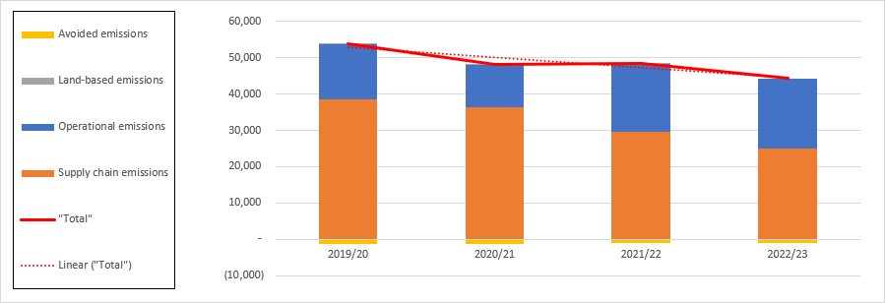
Cyngor Sir Fynwy - Tunelli o CO2e y flwyddyn
Ffynhonnell: Datganiad Cyngor Sir Fynwy i Lywodraeth Cymru ar gyfer 2022/23

Adferiad natur

Mae'n bwysig bod yr argyfwng hinsawdd a'r argyfwng natur yn cael eu hystyried law yn llaw, gan fod y ddau mor gysylltiedig. Mae newid yn yr hinsawdd yn cael effaith sylweddol ar gynefinoedd a rhywogaethau, ac mae’n un o lawer o bwysau ar ein byd naturiol. Ar yr un pryd, mae gan ein seilwaith gwyrdd ran hanfodol i'w chwarae wrth helpu i liniaru effeithiau newid yn yr hinsawdd, lleihau llifogydd, adeiladu gwytnwch a dal a storio carbon (neu gloi) carbon. Bydd amgylchedd naturiol diraddedig yn llai abl i gynnig y manteision hyn, yn ogystal â gwasanaethau pwysig eraill y cyfeiriwn atynt fel gwasanaethau ecosystem, megis darparu bwyd a phren, manteision iechyd a lles, twristiaeth, peillio a llawer mwy.
Rydym yn wynebu argyfwng bioamrywiaeth, yn fyd-eang, yn genedlaethol ac yn lleol. O fewn y DU mae 38% o rywogaethau'n prinhau, gydag un o bob chwe rhywogaeth dan fygythiad o ddiflannu.
Mae’r data diweddaraf o adroddiad Sefyllfa Byd Natur 2023 Cymru yn dangos, ers dechrau monitro 380 o rywogaethau Cymreig ym 1994, fod niferoedd y rhywogaethau hynny wedi gostwng ar gyfartaledd 20%, a bod 42% o rywogaethau planhigion Cymru i’w cael mewn llai o leoedd nag o'r blaen. Mae’r angen am adferiad byd natur yn ein hardal leol hefyd yn amlwg gyda 34% o’r 100 o rywogaethau a ystyriwyd yn adroddiad Sefyllfa Byd Natur Gwent Fwyaf yn dangos gostyngiad yn eu niferoedd . Dim ond 12% o'r rhywogaethau a astudiwyd oedd yn dangos poblogaethau sefydlog.
Roedd yr Adroddiad ar Sefyllfa Adnoddau Naturiol 2020 ( SoNaRR ) yn nodi mai dim ond cydnerthedd isel i gymedrol oedd gan bob ecosystem yng Nghymru. Rhoddwyd newid yn yr hinsawdd, llygredd, rhywogaethau anfrodorol ymledol, colli a dirywiad cynefinoedd, gor-ecsbloetio, plâu a chlefydau fel pwysau a galwadau sylweddol sy'n effeithio ar gydnerthedd ecosystemau.
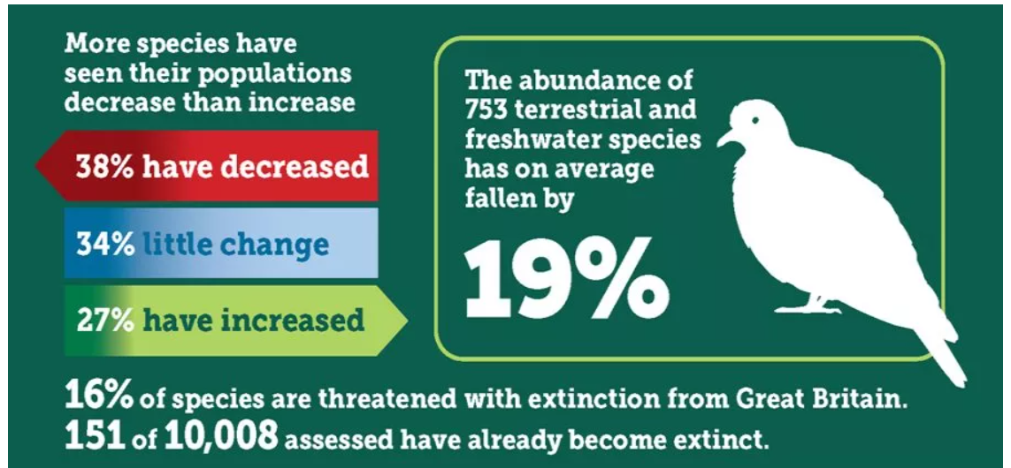
Ffynhonnell: Sefyllfa Byd Natur 2023 https://stateofnature.org.uk/infographics/ data ar gyfer y DU

Afonydd a Chefnforoedd

Mae iechyd ein hafonydd, ein dyfrffyrdd a'n cefnforoedd yn faes sy'n peri pryder arbennig a arweiniodd at fabwysiadu cynllun gweithredu yn dilyn Cynnig y Cyngor ar gyfer Afonydd a Chefnforoedd.
Mae targedau ffosffad ar gyfer afon Wysg yn cael eu methu ar gyfradd o 88% ac afon Gwy ar 68%. Mae blodau algaidd yn mygu bywyd arall yn yr afonydd gan gael effaith uniongyrchol ar y rhywogaethau y maent yn darparu cynefin ar eu cyfer. Mae sbwriel hefyd yn effeithio ar iechyd ein hafonydd, yn enwedig plastigion sydd i'w gweld ar lannau afonydd. Mae astudiaethau hefyd wedi canfod lefelau cynyddol o ficroblastigau mewn pysgod a rhywogaethau eraill.
Mae iechyd ein cefnfor wedi'i gysylltu'n annatod â'n hinsawdd ac ag iechyd, lles a ffyniant dynol. Mae cefnfor iach yn hanfodol i reoleiddio’r system hinsawdd fyd-eang ac mae’n gynghreiriad hanfodol yn ein brwydr yn erbyn newid hinsawdd. Mae'r cefnfor yn amsugno mwy na 90% o'r gwres gormodol yn y system hinsawdd yn ogystal ag amsugno tua 20% o allyriadau carbon deuocsid (CO₂ ) blynyddol a gynhyrchir gan weithgarwch dynol. Mae’r diagram canlynol yn dangos faint o garbon sy’n cael ei atafaelu a’r potensial i storio carbon ym moroedd Cymru.

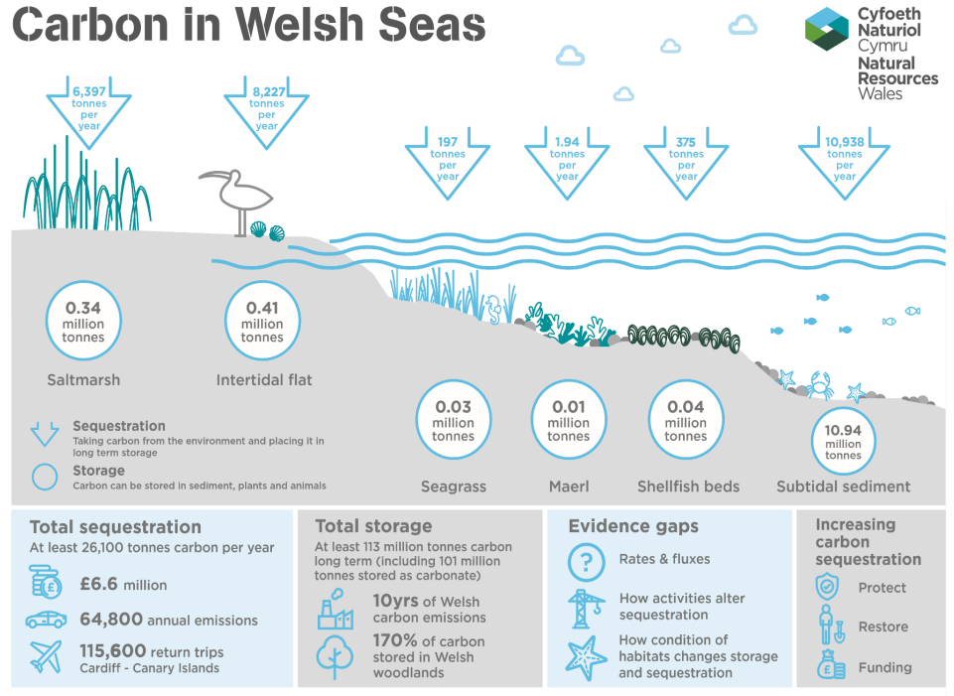
Ffynhonnell: SoNaRR 2020 SoNaRR2020 Ecosystem: Marine (naturalresources.wales)

Mae ein cefnforoedd mewn argyfwng, ac yn yr un modd pan fydd ein hafonydd mewn argyfwng, mae hyn nid yn unig yn newyddion drwg i’n hinsawdd, ond hefyd i’n diwydiant pysgota, diwydiant dyframaethu, diwydiant twristiaeth ac i iechyd, lles a ffyniant ein cymunedau arfordirol ac afonydd. Gallai cyflawni’r addewidion a nodir yn y Cynnig ar gyfer yr Afonydd a’r Cefnforoedd esgor ar swyddi a chyfleoedd newydd, economïau arfordirol a glan afonydd mwy cydnerth, a phobl hapusach, iachach; yn ogystal ag amgylchedd naturiol glanach, iachach a mwy cynhyrchiol. Mae moroedd ac afonydd iach yn gynghreiriaid hanfodol yn ein brwydr yn erbyn newid hinsawdd.

Sut ydyn ni'n ymateb?

Mae cysylltiad annatod rhwng newid hinsawdd, yr argyfwng natur a chyflwr ein hafonydd a’n cefnforoedd. Dyna pam mae ymateb y Cyngor i'r rhain wedi'i ddwyn ynghyd i'r un strategaeth gyffredinol hon. O dan y strategaeth, mae pedwar amcan gwahanol, pob un â chynllun gweithredu. Bydd rhai o’r camau gweithredu yn y 4 cynllun yn cysylltu â’r cynlluniau eraill, gan na ellir ystyried hinsawdd, natur ac Afonydd a Chefnforoedd oedd ar eu pen eu hunain a bod ganddynt oll gysylltiadau â’i gilydd.


Allyriadau Cyngor

Pwrpas: Ymdrechu i leihau allyriadau carbon y Cyngor i sero net erbyn 2030

Mae hwn yn nodi sut mae'r Cyngor yn bwriadu lleihau ei allyriadau carbon ei hun er mwyn cyrraedd targed Llywodraeth Cymru o gael sector cyhoeddus sero net erbyn 2030 yn y sector cyhoeddus. Dyma’r ymrwymiad a wnaethom yn ein datganiad Argyfwng Hinsawdd yn 2019. Mae’r camau gweithredu yn y cynllun hwn yn canolbwyntio ar y themâu a nodir yn Trywydd Datgarboneiddio Llywodraeth Cymru sef: Adeiladau, Symudedd a Thrafnidiaeth, Caffael a Defnydd Tir.

Amcanion:
1 Strategol – Cefnogi casglu data a rheoli adnoddau
2 Adeiladau – Lleihau a chael gwared ar allyriadau carbon o’n hamgylchedd adeiledig
3 Trafnidiaeth – Lleihau a chael gwared ar allyriadau carbon o allyriadau gweithredol, busnes a chymudo
4 Caffael – Lleihau allyriadau anuniongyrchol o'r gadwyn gyflenwi
5 Defnyddio Tir – Lleihau allyriadau o bolisïau defnydd tir a sut mae'r Cyngor yn defnyddio ei dir


Adferiad Natur

Pwrpas: Cynnal a gwella dygnwch bioamrywiaeth ac ecosystemau drwy weithrediadau'r Cyngor a gweithio mewn partneriaeth â chymunedau

Mae'r cynllun gweithredu hwn yn ymgorffori camau gweithredu a gymerwyd o'r Blaengynllun Bioamrywiaeth a Gwydnwch Ecosystemau ar ei newydd wedd, y Cynllun Gweithredu Adfer Natur a'r Strategaeth Seilwaith Gwyrdd. Mae'r camau gweithredu'n cynnwys sut y bydd y Cyngor yn cynnal a gwella bioamrywiaeth wrth gyflawni ei weithrediadau ei hun, yn ogystal â gweithio gyda chymunedau i'w helpu i adfer a diogelu natur. Cynhwysir hefyd gamau gweithredu ar raddfa'r dirwedd a gyflawnir mewn partneriaeth.

Amcanion:
1 Ymgorffori bioamrywiaeth yn y broses o wneud penderfyniadau ar bob lefel
2 Darparu cyfleoedd seiliedig ar natur i godi ymwybyddiaeth, cefnogi iechyd a lles ac annog gweithredu dros fyd natur
3 Ymgymryd â rheolaeth tir ar gyfer bioamrywiaeth a hyrwyddo dygnwch ecosystemau
4 Dylanwadu ar reoli tir i wella dygnwch ecosystemau
5 Mynd i'r afael â phwysau allweddol ar rywogaethau a chynefinoedd
6 Cefnogi prosiectau a phartneriaethau ar raddfa'r dirwedd er mwyn sicrhau'r cyflawniadau gorau posibl
7 Defnyddio tystiolaeth, dealltwriaeth a monitro gwell i lywio camau gweithredu
8 Monitro effeithiolrwydd y cynllun a'i adolygu


Afonydd a Chefnforoedd

Pwrpas: Gweithio tuag at Afonydd a Chefnforoedd oedd glân, iach a chynhyrchiol

Mae camau gweithredu yn canolbwyntio ar ffyrdd o wella ansawdd ein hafonydd a'n cefnforoedd. Mae'r Cyngor yn arwain ar rai o'r camau hyn, ond mae llawer o'r camau gweithredu yn dibynnu ar weithio mewn partneriaeth agos ag awdurdodau cyfagos a phartneriaid fel Cyfoeth Naturiol Cymru a Dŵr Cymru.

Amcanion:
1 Lleihau carthffosiaeth, ffosffad a llygredd cemegol arall yn ein hafonydd
2 Lleihau llygredd plastig a sbwriel arall mewn afonydd ac ardaloedd arfordirol
3 Gwarchod cynefinoedd naturiol ar hyd ein hafonydd, aberoedd ac arfordir
4 Lleihau effeithiau llifogydd ar gymunedau trwy liniaru ac addasu (afonydd ac ardaloedd arfordirol)
5 Codi ymwybyddiaeth o bwysigrwydd ein hafonydd ac arfordiroedd


Cymunedau a Hinsawdd

Pwrpas: Gweithio gyda chymunedau, partneriaid a busnesau i leihau allyriadau carbon

Gan mai dim ond 2% o allyriadau carbon Sir Fynwy sy’n dod o’r sector cyhoeddus, mae’n wirioneddol bwysig bod y Cyngor yn gweithio’n agos gyda chymunedau, trigolion, partneriaid a busnesau i’w helpu i leihau allyriadau. Mae'r cynllun gweithredu hwn yn nodi'r hyn y mae'r Cyngor yn ei wneud i leihau allyriadau ehangach o bob rhan o'r Sir, nid y rhai yr ydym yn uniongyrchol gyfrifol amdanynt ein hunain. Mae hyn yn cynnwys camau gweithredu i helpu i leihau allyriadau er enghraifft drwy deithio llesol, gwastraff ac ailgylchu ac addysg.

Amcanion:
1 Lleihau’r defnydd o ynni a chynyddu ynni adnewyddadwy ar draws y Sir
2 Lleihau gwastraff a’r hyn rydym yn ei brynu drwy annog pobl i leihau, ailddefnyddio ac ailgylchu mwy
3 Annog teithio llesol, trafnidiaeth gyhoeddus a cherbydau allyriadau isel
4 Helpu pobl i ddeall newid hinsawdd a'r hyn y gallant ei wneud i wneud gwahaniaeth
5 Paratoi ac addasu ar gyfer effaith newid hinsawdd

Ymaddasu i’r Hinsawdd

Hyd yn oed pe baem yn atal yr holl allyriadau carbon heddiw, bydd yn rhaid i ni wynebu effeithiau newid yn yr hinsawdd sydd eisoes yn digwydd. Dros yr ychydig ddegawdau nesaf rydym yn wynebu lefelau sylweddol o newid yn yr hinsawdd er gwaethaf unrhyw gamau i leihau ein hallyriadau nawr. Mae’r trydydd Asesiad Risg o Newid Hinsawdd ar gyfer Cymru a gyhoeddwyd yn 2021 yn rhagweld hafau poethach, sychach, gaeafau cynhesach, gwlypach a digwyddiadau tywydd mwy eithafol. Ystyriodd yr Asesiad Risg 61 o wahanol risgiau a chyfleoedd yn sgil newid yn yr hinsawdd, ac yng Nghymru mae 26 o’r risgiau hyn wedi cynyddu ar fyrder yn y 5 mlynedd ers yr Asesiad Risg blaenorol yn 2016.
Mae risgiau penodol yn cynnwys:
- Effeithiau newid yn yr hinsawdd ar yr amgylchedd naturiol, gan gynnwys rhywogaethau daearol, dŵr croyw, arfordirol a morol, coedwigoedd ac amaethyddiaeth.
- Cynnydd yn ystod, meintiau a chanlyniadau plâu, pathogenau a rhywogaethau ymledol.
- Llifogydd ac erydu arfordirol amlach a mwy difrifol, gan achosi difrod i’n gwasanaethau seilwaith, cartrefi, cymunedau a busnesau
- Effaith tymereddau eithafol, gwyntoedd cryfion a mellt ar y rhwydwaith trafnidiaeth.
- Effaith tymheredd uchel cynyddol ar iechyd a lles pobl.
- Amhariad ar ddarpariaeth gwasanaethau iechyd a gofal cymdeithasol oherwydd tywydd eithafol.
- Difrod i’n hasedau treftadaeth ddiwylliannol o ganlyniad i newidiadau mewn tymheredd, dyodiad, dŵr daear a thirwedd.
- Effeithiau rhyngwladol a allai effeithio ar y DU, megis risgiau i argaeledd bwyd, diogelwch a diogeledd, risgiau i gyfraith ryngwladol a llywodraethu yn sgil yr hinsawdd.
Mae'n hanfodol bod y Cyngor yn meddwl yn ofalus sut y bydd yn ymateb i'r risgiau hyn. Yn hytrach na chael cynllun gweithredu ar wahân ar gyfer addasu i’r hinsawdd, mae addasu wedi’i wreiddio ym mhob un o’r pedwar cynllun gweithredu, gan fod angen iddynt oll nodi risgiau hinsawdd, mesurau i liniaru’r risgiau hynny a chyfleoedd i helpu byd natur a phobl i addasu.
Mae gwasanaethau'r Cyngor wedi dechrau ystyried beth yw'r risgiau posibl i'w gwasanaethau, er mwyn dechrau cynllunio sut i addasu i'r risgiau hyn. Mae gan y Cynllun Datblygu Lleol rôl allweddol i’w chwarae wrth sicrhau bod ein cymunedau’n gynaliadwy ac yn wydn i effeithiau newid hinsawdd.
Gyda chynnydd yn lefelau glaw y gaeaf a lefelau’r môr yn codi, mae llifogydd yn debygol o gynyddu, a bydd hyn yn bryder arbennig mewn rhannau o Sir Fynwy. Trefnir llawer o'r gwaith i gydlynu ymatebion brys drwy Fforwm Lleol Cymru Gydnerth Gwent. Byddwn yn parhau i weithio gyda phartneriaid ar yr FfCLl i wneud yn siŵr ein bod yn barod ar gyfer digwyddiadau tywydd garw.

Manteision gweithredu

Mae'n bwysig mynd i'r afael ag argyfyngau hinsawdd a natur mewn ffordd gyfiawn a chyfiawn nad yw'n ehangu anghydraddoldebau. Yn aml, y rhai sy’n cyfrannu leiaf at newid hinsawdd yw’r rhai sy’n dioddef fwyaf o effeithiau newid hinsawdd, yn fyd-eang ac yma yn y DU. Mae angen datblygu atebion sydd o fudd i bawb, nid dim ond y rhai sy'n gallu fforddio technolegau newydd drud. Nod y strategaeth hon yw, yn ogystal â lleihau allyriadau carbon a helpu i arafu’r newid yn yr hinsawdd, y bydd cyd-fuddiannau eraill a fydd o fudd i gymunedau, busnesau, ymwelwyr a phawb sy’n byw ac yn gweithio yn Sir Fynwy. Mae’r rhain yn cynnwys pethau fel:
- Biliau ynni is i drigolion a busnesau
- Ansawdd aer gwell a'r manteision iechyd o ganlyniad
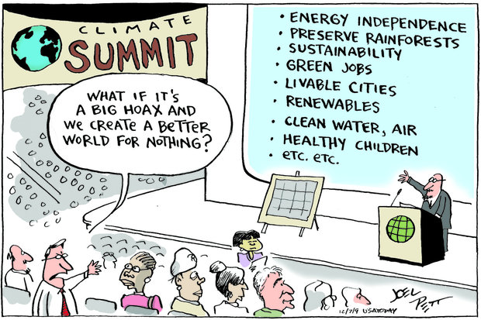
- Iechyd gwell a llai o dagfeydd trwy ddefnyddio teithio llesol fel cerdded a beicio
- Llai o ddifrod i'r amgylchedd lleol oherwydd sychder, llifogydd a thân
- Cynnydd yn y galw am dechnolegau gwyrdd a'r potensial o ganlyniad ar gyfer twf swyddi yn y sectorau hyn
- Rheolaeth well ar gynefinoedd, mwy o fioamrywiaeth a chreu mannau gwyrdd
- Iechyd meddwl a chorfforol gwell pan fydd pobl yn cysylltu mwy â'r amgylchedd naturiol
- Mwy o ddinasyddion cyfrifol yn fyd-eang
- Manteision i dwristiaeth drwy gynnal amgylchedd deniadol, glân a gwyrdd

Chwarae eich rhan

Ni all y Cyngor yn unig gyflawni'r Cynllun Gweithredu Argyfwng Hinsawdd. Mae angen partneriaid eraill arnom i ymuno â ni i helpu i leihau allyriadau carbon ar draws y Sir. I'r perwyl hwnnw, byddwn yn gweithio gyda phartneriaid y Bwrdd Gwasanaethau Cyhoeddus dros y misoedd nesaf. Mae llawer o waith datgarboneiddio hefyd yn cael ei wneud ar raddfa ranbarthol, gyda chydweithio agos â Phrifddinas-Ranbarth Caerdydd, a bydd rhai o’n camau gweithredu yn cyfrannu at eu Gweledigaeth a Strategaeth Ynni.
Rydym yn gwerthfawrogi’n fawr y brwdfrydedd, egni ac arbenigedd ymhlith trigolion Sir Fynwy sydd â chymaint i’w gyfrannu, ac rydym yn parhau i gydweithio â’n cymunedau a phartneriaid eraill i gydweithio ar ein cynllun gweithredu. Er enghraifft, mae Hyrwyddwyr Hinsawdd Cymunedol Sir Fynwy yn rhwydwaith o sefydliadau cymunedol, Cynghorau Tref a Chymuned, staff cynghorau ac aelodau etholedig sydd i gyd yn gweithio ar brosiectau ymarferol i helpu i leihau allyriadau carbon ac adeiladu cymunedau cynaliadwy a gwydn. Mae’r grŵp wedi cyfarfod bob chwarter ers 2008 i rannu syniadau a gwybodaeth a datblygu prosiectau i leihau ein heffaith ar newid hinsawdd.
Mae yna bethau y gall pob preswylydd, ymwelydd neu weithiwr yn Sir Fynwy eu gwneud i chwarae eu rhan i leihau allyriadau carbon a helpu i arafu newid hinsawdd. Rydym i gyd yn rhan o’r broblem, ond gall pob un ohonom fod yn rhan o’r ateb hefyd. Mae’r Cynllun Gweithredu Cymunedau a Hinsawdd yn nodi rhai o’r camau y gallwn ni i gyd eu cymryd fel unigolion i helpu i leihau ein cyfraniad at newid hinsawdd.

Monitro’r cynnydd

Mae’n bwysig i ni wybod a yw’r camau y byddwn yn eu cymryd i fynd i’r afael â’r argyfyngau hinsawdd a natur yn gwneud gwahaniaeth. Mae rhai pethau yn haws i'w mesur nag eraill. Gallwn fesur faint o garbon y bydd rhai o'r camau gweithredu yn ei arbed, er enghraifft yn seiliedig ar filiau ynni neu danwydd y Cyngor. Fodd bynnag, mae arbedion carbon o rai o’r camau gweithredu yn y gymuned ehangach yn llawer anos i’w mesur, ond gallwn o leiaf wneud yn siŵr ein bod yn gwneud yr hyn yr ydym wedi dweud y byddwn yn ei wneud. Yn yr un modd, gallwn fesur faint o goed sydd wedi’u plannu, neu faint o hectarau o laswelltir sydd wedi’u rheoli ar gyfer pryfed peillio, ond gall fod yn anodd iawn mesur yr effaith y mae hyn yn ei chael.
Mae gan bob un o'r 4 cynllun gweithredu swyddog arweiniol, sy'n gyfrifol am yrru cynnydd a choladu ac adrodd ar gynnydd. Caiff y camau gweithredu eu cyflawni gan Swyddogion/Rheolwyr Maes Gwasanaeth a'u cydgysylltu gan y Prif Swyddog - Cymunedau a Lle. Mae hyn yn galluogi perchnogaeth a darpariaeth strategaeth ar draws yr holl wasanaethau. Bydd cynnydd yn cael ei adrodd yn rheolaidd i gynghorwyr trwy'r Grŵp Llywio Argyfwng Hinsawdd a Natur. Bydd y cynlluniau gweithredu a gynhwysir yn y strategaeth hon yn cael eu diweddaru ac adroddir arnynt yn flynyddol ond bydd y camau gweithredu yn barhaus, wrth i ni edrych yn fyd-eang am enghreifftiau o arferion blaengar a all ein helpu i gyflymu ein cynnydd. Bydd cynnydd yn cael ei fonitro gan y Pwyllgor Craffu Perfformiad a Throsolwg, ac yna bydd yr aelod Cabinet yn adrodd i'r Cabinet ar y cynnydd a wneir.

Atodiad 1 - Allyriadau Carbon y Cyngor – Sut y cânt eu cyfrifo a'u hadrodd
- Methodoleg Adrodd
Mae gan Lywodraeth Cymru (LlC) uchelgais i'r sector cyhoeddus fod yn sero net ar y cyd erbyn 2030. Bydd hyn yn ei gwneud yn ofynnol i CSF dorri ein hallyriadau uniongyrchol o ynni a'n hystâd adeiledig a'r allyriadau anuniongyrchol sy'n deillio o weithgareddau darparu gwasanaethau a chaffael. Er mwyn monitro cynnydd yn erbyn y targed hwn, mae Llywodraeth Cymru wedi’i gwneud yn ofynnol i Sector Cyhoeddus Cymru gyflwyno datganiadau allyriadau carbon blynyddol ers 19/20 . Rhennir y model adrodd yn dri chwmpas allyriadau fel a ganlyn.
Cwmpas 1 - allyriadau uniongyrchol o weithrediadau y mae'r Cyngor yn berchen arnynt neu'n eu rheoli.
Cwmpas 2 – allyriadau anuniongyrchol o drydan, gwresogi ac oeri a brynwyd.
Cwmpas 3 - allyriadau anuniongyrchol sy'n digwydd yng nghadwyn gwerth y Cyngor, ee nwyddau a gwasanaethau a brynwyd, teithio busnes a chymudo gweithwyr.

Mae Llywodraeth Cymru wedi datblygu templed adrodd ar gyfer cofnodi allyriadau’r sector cyhoeddus a ddangosir yn y tabl isod:
Adran | Categori | Ffynonellau
Ystâd | Adeiladau | Cynhyrchu trydan, gwres neu stêm  Cynhyrchu, trosglwyddo a dosbarthu trydan a brynwyd.  Cynhyrchu, trosglwyddo a dosbarthu gwres neu stêm a brynwyd.  Gweithgareddau i fyny'r afon yn ymwneud â thanwydd ac ynni.  Asedau ar brydles i fyny'r afon (lle nad ydynt wedi'u cynnwys mewn mannau eraill yn y sector cyhoeddus)  Asedau ar brydles i lawr yr afon
 | Allyriadau tir a dal a storio | Atafaelu o’r ystâd sy'n eiddo i’r Cyngor
 | Gwastraff a gynhyrchir mewn gweithrediadau | Gwastraff a gynhyrchir mewn gweithrediadau.  Gwastraff trefol wedi'i gasglu
Cludiant | Fflyd ac offer symudol arall | Cludo gweithwyr / nwyddau mewn cerbydau a reolir gan y cwmni.  Gweithgareddau i fyny'r afon yn ymwneud â thanwydd ac ynni
 | Teithio Busnes | Trafnidiaeth Gyhoeddus  Teithio Gwasanaeth  Car preifat ar gyfer busnes (fflyd lwyd)
Cadwyn Gyflenwi | Caffael | Gwasanaethau a Brynwyd  Nwyddau a Brynwyd
Gweithwyr | Cymudo gweithwyr | Cymudo gweithwyr  Gweithiwr yn gweithio gartref
Ffynhonnell : Canllaw Adrodd Sero Net Sector Cyhoeddus Cymru Fersiwn 3

- Allyriadau Cyngor
Mae'n ofynnol i sefydliadau'r Sector Cyhoeddus gyflwyno ffurflenni blynyddol bob mis Medi sy'n cofnodi'r allyriadau a gynhyrchwyd yn y flwyddyn ariannol flaenorol. Manylir ar enillion Sir Fynwy ar gyfer blwyddyn ariannol 22/23 yn y tabl isod.
Fflydoedd Adeiladau ac Asedau Eraill
Unedau kgCO ₂ e
Categorïau | Uniongyrchol – Cwmpas 1 | Anuniongyrchol – Cwmpas 2 | Anuniongyrchol – Cwmpas 3 | Cyfanswm
Adeiladau | 3,407,253 | 1,310,966 | 1,079,249 | 5,797,468
Goleuadau stryd |  | 205,381 | 72,400 | 277,781
Fflyd ac offer | 2,799,061 |  | 668,500 | 3,467,561
Cyfanswm | 6,206,315 | 1,516,347 | 1,820.149 | 9,542,810

Mae templed LlC yn cymhwyso fformiwla safonol i ddata defnydd ynni a fewnbynnir i gyfrifo allyriadau uniongyrchol ac anuniongyrchol. Tra bod y Cyngor yn prynu trwy dariff gwyrdd (100% adnewyddadwy) mae'n dal yn ofynnol i ni gofnodi'r data gan dybio ynni grid safonol sy'n ystumio'r ffactor allyriadau trydan. Gellir cynnwys y tariff gwyrdd yn agwedd yr ynni adnewyddadwy ar y templed. Yn 22/23 fe brynon ni 7,826,198 kWh o ynni a chynhyrchwyd 4,783,567kwh o ynni adnewyddadwy, gyda 4,217,524kwh ohono'n cael ei allforio i'r grid.
Cyfrifir allyriadau tanwydd ac offer ar sail y data tanwydd a brynwyd (1,006,176 litr o betrol, disel ac LPG ar gyfer fflyd gweithredol a 93,268 litr o LPG, nwy, olew a disel ar gyfer offer).
Teithio Busnes
Unedau kgCO ₂ e
Categorïau | Uniongyrchol – Cwmpas 1 | Anuniongyrchol – Cwmpas 2 | Anuniongyrchol – Cwmpas 3 | Cyfanswm
Teithio Busnes | 6,465 |  | 336,620 | 343,085
Cymudo |  |  | 3,713,585 | 3,713,585
Gweithio gartref |  |  | 700,832 | 700,832
Cyfanswm | 6,465 |  | 4,751,038 | 4,757,503

Yn y tabl uchod, cyfrifir yr allyriadau teithio busnes gan ddefnyddio teithiau treulio a hawliwyd o ran milltiroedd busnes a phennir allyriadau yn ôl maint y cerbyd, y math o danwydd a'r milltiroedd a deithiwyd. Yn 22/23, roedd milltiroedd busnes yn 1,045,008 milltir, gyda 24,014 o filltiroedd yn cael eu teithio mewn cerbydau a logwyd gan CSF, 1,460,354 o filltiroedd mewn ceir preifat (5,325 mewn ceir trydan, 18,432 mewn ceir hybrid) a 10,640 ar drafnidiaeth gyhoeddus. Cyfrifir data cymudo yn seiliedig ar gilometrau a deithiwyd ac mae hyn wedi'i gyfrifo gan ddefnyddio lleoliadau cartref a gwaith, nifer y diwrnodau gwaith a diwrnodau gwaith ystwyth (mae hyn yn seiliedig ar arolwg staff yn 22/23).
Cyflwynwyd allyriadau gweithio gartref yn 22/23 ac mae'n seiliedig ar amcangyfrif o nifer y staff cyfwerth ag amser llawn a'r ganran gweithio gartref ar gyfartaledd. Cynhyrchir yr allyriadau o'r defnydd tybiedig o drydan a gwres wrth weithio gartref.
Gwastraff
Unedau kgCO ₂ e
Categorïau | Uniongyrchol – Cwmpas 1 | Anuniongyrchol – Cwmpas 2 | Anuniongyrchol – Cwmpas 3 | Cyfanswm
Gwastraff Sefydliadol |  |  |  | Dim data ar gael
Gwastraff Dinesig |  |  | 226,320 | 226,320
Cyfanswm |  |  | 226,320 | 226,320
Nid oedd unrhyw ddata ar gyfer gwastraff sefydliadol ar gael ar adeg y cyflwyniad, a dyna pam nad oes unrhyw allyriadau yn cael eu cofnodi yn y categori hwn. Mae gwastraff trefol yn cynnwys tunelli ailgylchu, er bod y ffactor allyriadau yn sylweddol is ar gyfer ailgylchu (9.122/kgCO2e/uned) na thirlenwi (436.007/kgCO2e/uned).
Cadwyn gyflenwi - Haen 1 a Haen 2 gyda'i gilydd
Unedau kgCO ₂ e
Categorïau | Uniongyrchol – Cwmpas 1 | Anuniongyrchol – Cwmpas 2 | Anuniongyrchol – Cwmpas 3 | Cyfanswm
Amaethyddiaeth, coedwigaeth a physgota |  |  | 250,673.2 | 250,673.2
Mwyngloddio a chwarela |  |  | 101,644.97 | 101,644.97
Gweithgynhyrchu |  |  | 5,781,879.90 | 5,781,879.90
Cyflenwad dŵr, carthffosiaeth, rheoli gwastraff ac adfer |  |  | 4,764,308.87 | 4,764,308.87
Adeiladu |  |  | 7,687,025.34 | 7,687,025.34
Cludiant a Storio |  |  | 4,090,752.93 | 4,090,752.93
Gweithgareddau llety a gwasanaeth bwyd |  |  | 141,483.85 | 141,483.85
Gwybodaeth a chyfathrebu |  |  | 337,483.12 | 337,483.12
Gweithgareddau ariannol ac yswiriant |  |  | 78,562.22 | 78,562.22
Gweithgareddau proffesiynol, gwyddonol a thechnegol |  |  | 2,514,949.7 | 2,514,949.7
Gweithgareddau gwasanaeth gweinyddol a chymorth |  |  | 592,572.84 | 592,572.84
Addysg |  |  | 294,606.12 | 294,606.12
Gweithgareddau iechyd dynol a gwaith cymdeithasol |  |  | 3,107,143.55 | 3,107,143.55
Celfyddydau, adloniant a hamdden |  |  | 20,668.57 | 20,668.57
Gweithgareddau gwasanaeth eraill |  |  | 25,649.20 | 25.649.20
Cyfanswm |  |  | 29,780,404 | 29,780,404

Cynhyrchir allyriadau cadwyn gyflenwi trwy ddata gwariant ac maent yn amcangyfrifon dangosol o'r allyriadau canlyniadol. Ni fydd y dull hwn yn ystyried unrhyw ymdrechion i leihau allyriadau'r gadwyn gyflenwi gan fod ffactor cyfartalog yn cael ei gymhwyso i bob grŵp cynnyrch. Ym mlwyddyn gyfrifo 22/23, gwnaethom wario tua £32miliwn ar weithgareddau yn ymwneud ag adeiladu, £9,458,000 ar nwyddau gweithgynhyrchu a £30,565,758 ar weithgareddau iechyd dynol a gwaith cymdeithasol.
Mae’r data uchod yn dangos yr heriau a wynebir gan y sector cyhoeddus i ddatgarboneiddio eu gweithgareddau erbyn 2030. Rhwng 19/20 a 22/23, mae Sir Fynwy wedi sicrhau gostyngiad o 17.8% yn ei hallyriadau, yn bennaf oherwydd gostyngiad yng ngwariant y gadwyn gyflenwi. Yn 22/23, cyfanswm yr allyriadau a adroddwyd oedd 44,248,418 kgCO ₂ e. Isod mae tabl sy'n dangos yr allyriadau a adroddwyd rhwng 19/20 a 22/23.

Er y bu gostyngiad cyffredinol mewn allyriadau carbon, cynyddodd allyriadau gweithredol rhwng 21/22 a 22/23. Gellir priodoli hyn i'r cynnydd yn y sylfaen staff (96) a chynnwys categori adrodd ychwanegol ar gyfer allyriadau sy'n deillio o weithio gartref.
Rydym yn y broses o ddatblygu cynlluniau datgarboneiddio wedi’u costio ar gyfer ein hystâd adeiledig a thrawsnewid ein fflyd a fydd yn darparu data i gefnogi gwneud penderfyniadau ynghylch defnyddio asedau a buddsoddiad ariannol. Mae Cynllun Gweithredu Allyriadau'r Cyngor yn nodi'r gweithgareddau craidd sydd eu hangen i gefnogi ein taith at sero net a’r dangosyddion cysylltiedig i fesur y cynnydd.

https://www.ukclimaterisk.org/
https://www.ukclimaterisk.org/publications/summary-for-wales-ccra3-ia/#section-1-about-this-document
https://assets.publishing.service.gov.uk/media/64a67b3a4dd8b3000f7fa546/2005-21-uk-local-authority-ghg-emissions-update-060723.xlsx (2/1/24)
https://statswales.gov.wales/Catalogue/Population-and-Migration/Population/Estimates/Local-Authority/populationestimates-by-localauthority-age
https://www.gov.uk/government/statistics/uk-local-authority-and-regional-greenhouse-gas-emissions-national-statistics-2005-to-2021
https://www.cbd.int/2011-2020/about/biodiversity
Sefyllfa Byd Natur 2023 https://stateofnature.org.uk/infographics/
https://stateofnature.org.uk/countries/wales/
Jones SM, Karran A, Bosanquet S, Barter G, Garrett H a Hancocks L. 2021. Sefyllfa Natur Gwent Fwyaf. Cynhyrchwyd gan Bartneriaeth Gwent Fwyaf Gydnerth
https://naturalresources.wales/media/695923/sonarr2020-executive-summary.pdf
https://www.monmouthshire.gov.uk/planning/water-quality/#:~:text=Any%20proposed%20development%20within%20the,contribution%20to%20the%20water%20body .
Adluniad byd-eang o storio a chludo gwres cefnforol hanesyddol (pnas.org)
WMO Cyflwr Nwyon Tŷ Gwydr yn yr Atmosffer yn Seiliedig ar Arsylwadau Byd-eang trwy 2018
https://www.llyw.cymru/sites/default/files/publications/2021-07/a-route-map-for-decarbonisation-across-the-welsh-public-sector.pdf
https://www.ukclimaterisk.org/wp-content/uploads/2021/06/CCRA-Evidence-Report-Wales-Summary-Final.pdf

